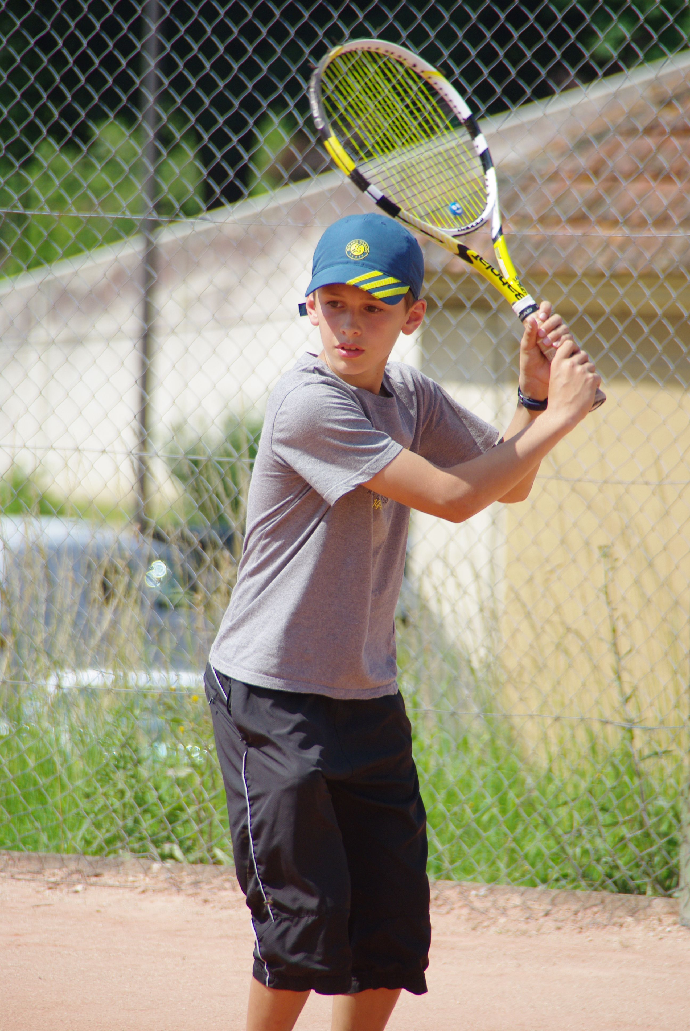
Section info
Victor Metais après avoir battu un 30/2 et une perf à 30/1 rejoue cette semaine au TC Chartres.
Maxence Cassagnes gagne le tournoi 11/12 ans de Vendôme avec une victoire à 30/2 et une à 15/5
Sa sœur Eva perd en 1/2 finale des 9/10
Max en action

Journal d’info de la section tennis du TCD N°2

Dimanche 30 septembre 2013:
Très bon démarrage de la section. Tout le monde joue le jeu et l’esprit section est déjà là avec une super ambiance de travail.
Une petite pensée pour Maxence handicapé par une petite douleur au genou et qui est au repos forcé !!!

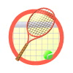
Tournoi open de Saran : Laura atteint la finale du tournoi féminin de Saran.
Victoires sur deux 5/6 et une 2/6 En finale elle s’incline à 1/6
6/4 6/2
Mäel Pousse gagne le tournoi 11/12 ans de St Arnoult avec une victoire à 30/2 et une à 30.Il se qualifie pour le Masters Sud Yvelines le week-end prochain.

Mathis Do Cao finit 3ème du masters 28 en 9 ans.

Alexis Blanchemaison atteint les quart de finale à Droué .

Et Martin Tourne perd en 1/4
En Bref:
Samuel Barbier perd en finale à Droué (Perf à 15/1)
Au TC Chartres :
Jules Mugner finaliste en 13/14. Victor Metais ½ finaliste aavec 2perfs (30/1 et 30).
Mäel Pousse ½ finaliste 11/12
Eva Cassagnes ½ finaliste 9/10

